《C语言程序设计课程设计》
实践报告

题目： 姓名学号的32*32点阵

班级： 数技22- 2

学号： 227020220

姓名： 李紫琦

2023年07月05日
一． 实践题目
1.利用不少于 32*32 的点阵方式，打印出各自学生的名字及学号( 1 人 1 组)
姓名：李紫琦 学号：227020220

二．功能说明
利用32*32的点阵方式打印出了名字"李紫琦"和学号“227020220”。代码中使用了一个字符数组李紫琦来表示名字的点阵形式。每个字符数组的元素表示一个点的状态，0表示该点为空，1表示该点为实心。
代码的主要步骤如下：

定义字符数组，包含了"李紫琦227020220"点阵的表示。
使用嵌套的循环来遍历李紫琦227020220中的每个元素。
在内层循环中，使用printf函数打印出当前元素表示的字符。
在内层循环结束后，使用printf函数打印一个换行符，以便在终端中的输出中进行换行。
外层循环控制行数，内层循环控制列数，这样就可以逐行打印出点阵中的字符。
最后，程序结束执行并返回0。

通过执行这段代码，将在终端上看到以32*32的点阵方式打印出的名字"李紫琦227020220"。每个字符在点阵中占据一个位置，0表示无色区域，1表示实心区域，从而形成了整个名字和学号的形状
三．程序结构
首先，包含头文件stdio.h，以便使用printf函数来打印字符。在main函数内部，定义了一个32*32的字符数组李紫琦227020220，用于表示李紫琦227020220的点阵形式。您可以将点阵内容填充在数组中。使用嵌套的循环迭代遍历李紫琦227020220数组，外层循环控制行数，内层循环控制列数。
在内层循环中，使用printf函数打印当前点的字符李紫琦227020220[i][j]。
内层循环结束后，使用printf函数打印一个换行符\n，以便在输出中实现换行。
执行完循环后，程序结束执行并返回0。
四．各项功能的运行测试
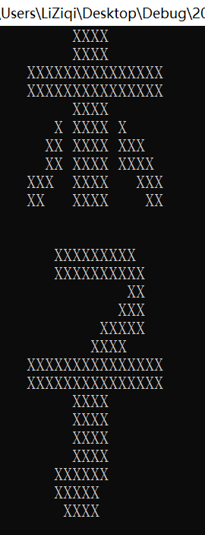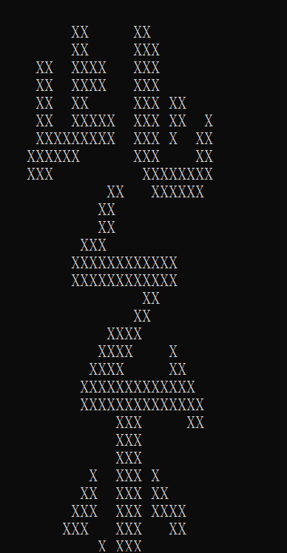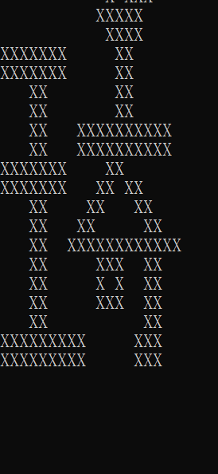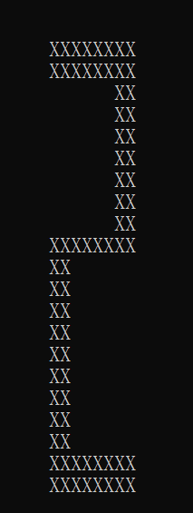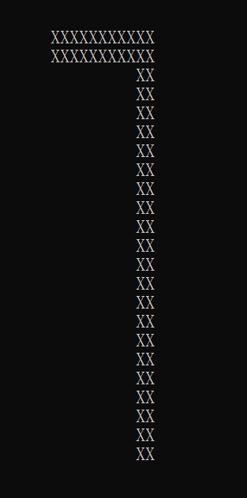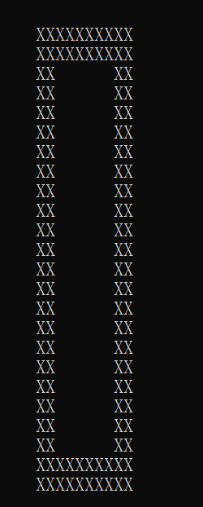
五．设计难点及解决方法
点阵的表示方法：
难点1：如何表示每个字符在32x32点阵中的实心和空白部分。
解决办法：使用二维字符数组或字符串数组来表示点阵。在数组中，使用特定字符表示实心（例如，'*'）和空白（例如，' '）。
点阵的填充：
难点2：如何正确填充每个字符的实心和空白部分以生成正确的点阵形式。
解决办法：手动或使用图形编辑工具创建32x32的点阵模板，并填充每个字符所占区域的实心。将实心部分用特定字符表示，而空白部分则用另一特定字符表示。根据实心和空白的分布，将点阵模板转换为二维字符数组。
点阵的打印：
难点3：如何按照点阵的形式将字符输出到控制台。
解决办法：使用嵌套循环迭代二维字符数组，逐行逐列地将每个字符打印到控制台。外层循环用于迭代行，内层循环用于迭代列。在内层循环中，使用printf函数按照字符的顺序将字符输出到控制台。每行打印完后，使用printf函数打印一个换行符，以便实现换行。
点阵的字体风格：
难点4：如何选择合适的字体风格来设计点阵，以保证名字的可读性和美观性。
解决办法：根据需要，选择或设计适合点阵形式的字体风格。确保点阵中的字符具有足够的间距，使得它们在打印时清晰可辨，并且整个点阵形状清晰可见。

通过仔细设计点阵的表示方法、填充过程，以及正确的打印方法，可以有效解决使用C语言打印不少于32x32点阵的李紫琦名字的难题。这样就能够生成并打印出以32x32点阵方式展示的李紫琦的名字和学号。

六．体会与收获
点阵编程的实践经验：通过使用二维数组和嵌套循环，在实现点阵打印功能的过程中，加深了对数组和循环结构的理解和熟练使用。
字符表示和打印技巧的提升：设计利用特定字符（如'1'和'0'）表示实心和空白部分，然后通过打印这些字符来形成点阵效果，这锻炼了字符表示和打印技巧。
美学和设计意识的增强：通过设计点阵来展示李紫琦的名字，需要考虑字母之间的间距、字体风格以及整体美学。这有助于培养美学和设计意识，提高对文字和视觉表达的敏感性。
问题解决和调试技巧的提升：在设计和实现点阵打印功能的过程中，可能会遇到问题和错误。解决这些问题需要运用调试技巧、逻辑思考和问题解决能力，提高了在编程过程中排查和解决问题的能力。
创造个性化输出的能力：点阵打印可以用于打印个性化的艺术作品、标志、名字等。通过学习和实践，可以掌握将字符排列成所需形状的技巧，从而在输出中展现个性化的创意和想法。
设计和使用C语言打印32x32点阵来展示李紫琦的名字和学号，不仅仅是实现一项功能，更是锻炼了编程和创意思维，培养美学意识。通过克服难题和实现自己的创意，可以获得成就感和对编程的进一步兴趣。

附件：程序代码

